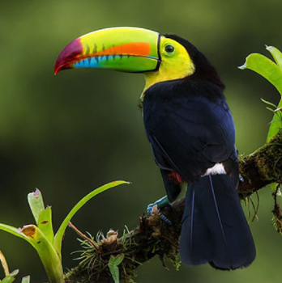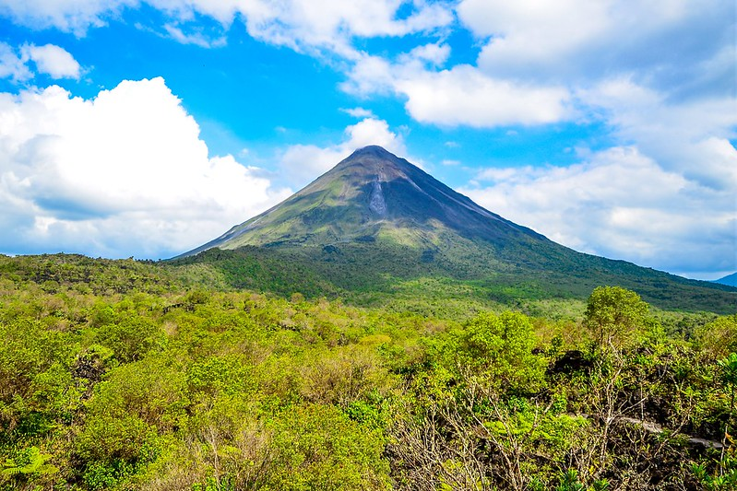
Costa Rica Rubí
San José- Volcán Arenal -San José
4 días /3 noches

ITINERARIO.
REF. LCVBCR-CRRUBI
VIGENCIA: noviembre 30, 2024
SALIDAS: Salidas diarias con un mínimo de 2 personas

DÍA 1 - SAN JOSÉ- ARENAL
Bienvenido a San José, Costa Rica. Recibimiento en el aeropuerto Juan Santamaría y traslado hacia La Fortuna, aquí le espera el impresionante Volcán Arenal, una de las maravillas naturales del país por su majestuosidad. Hoy en día no hay erupciones de lava, pero aún se puede observar el humo y ceniza que arroja fuera de la cima del volcán. La región del Volcán Arenal es un destino exquisito por su atractivo paisaje, sus aguas termales y el Lago Arenal. Durante el recorrido podrá apreciar plantaciones agrícolas, plantas ornamentales y fincas de ganado.

DÍA 2 – SENDERISMO P.N 1968 + CASCADA + ALMUERZO
Desayuno. Visitaremos la catarata La Fortuna, aquí tendremos una vista de sus 70 m. de altura y una caminata de 500 escalones hasta la base donde una "piscina natural" espera si quieres nadar en el agua dulce del río La Fortuna.
Luego, pasaremos a almorzar a una finca de producción orgánica cerca de La Fortuna. A las 3:00 p.m., continuamos hacia el Parque Arenal 1968, aquí el guía contará sobre la historia natural y geológica del volcán, caminar por un sendero de lava sólida y disfrutar una excelente vista del Lago y Volcán Arenal.

DÍA 3 – SKY TRAM & SKY TREK
Desayuno. Disfrute de una actividad única en La Fortuna con un recorrido en el Sky Tram, durante el recorrido, los guías naturalistas brindarán información relevante de la zona. Al llegar a la Estación 2, se sorprenderá de la increíble vista del imponente Volcán Arenal y la espectacular Laguna. En este mismo lugar, conocerá la famosa “Mano del Arenal” para que capture en fotografía, uno de los momentos más especiales del tour.

El Sky Trek (Tirolesas) consiste en una serie de 7 cables o tirolesas ubicadas a lo largo y ancho del bosque, desde donde se pueden observar la belleza del bosque, el Lago Arenal y por supuesto el impresionante Volcán Arenal. En el Sky Trek, recorrerá cables transversales con longitudes que van desde los 30m hasta los 750m, ubicados entre los 20m y hasta los 200m de altura, una experiencia que sobrepasa las copas de los árboles más altos de la montaña, brindándole una vista panorámica de los lugares más mágicos del lugar.

DÍA 4- SAN JOSÉ
Desayuno. Salida a la hora indicada hacia la capital de San José, hasta llegar al Aeropuerto Internacional para su registro y vuelo internacional que le llevará de regreso a casa.

Fin de nuestros servicios.

PRECIOS POR PERSONA EN USD (mínimo 2 personas)

CATEGORIA: TURISTA
FECHAS | SENCILLA | DOBLE | TRIPLE | MENOR  (3-10 años)
01 ENE – 30 NOV, 2024 | $ 1,160 USD | $ 940 USD | $ 880 USD | $ 435 USD

INCLUYE:
- Traslados en servicio privado San José – Arenal – San José.
- Botella de agua reutilizable para un viaje amigable
- 3 noches de alojamiento en hoteles indicados o similares.
- 3 desayunos incluido.
- Excursión regular: 2 en 1: Senderismo P.N 1968 + Cascada + Almuerzo
- Excursión regular: Sky Tram & Sky Trek

NO INCLUYE:
- Vuelos Internacionales para llegar y salir de San José, Costa Rica.
- Actividades no indicadas en programa
- Alimentación no indicada en programa
- Propinas para botones o camareras
- Gastos personales como bebidas, llamadas, wifi, servicio de lavandería, etc.
- Seguro de asistencia en viajes, sugerimos adquirir uno al momento de iniciar la reserva de su viaje.

HOTELES PREVISTOS O SIMILARES:
CIUDAD | HOTEL
Volcán Arenal | Montaña de Fuego

NOTAS:
** Las habitaciones dobles cuentan con una o dos camas y la triple cuenta con un máximo de 2 camas por habitación por lo tanto los pasajeros deben compartir la cama (no garantizamos dos camas en habitaciones dobles).
**Se consideran niños hasta los 10 años. Máximo 2 niños compartiendo habitación con sus padres, con las camas existentes en la habitación.
**Se debe considerar llevar estas cosas a Costa Rica: protector solar y repelente de insectos; camisetas y pantalones cómodos; botas de senderismo impermeable y ligero, sandalias de río (tipo Teva), un par de tenis; ropa contra la lluvia (poncho, impermeable y paraguas), sombrero, visera, gorra y lentes oscuros para protección contra el sol; botella de agua reutilizable para las caminatas; cargador de dispositivos electrónicos y adaptador estilo americano; medicamentos y mochila pequeña para caminatas.

LEGALES:
1. Precios por persona en dólares americanos pagaderos al tipo de cambio del día de la operación, sujetos a cambio, disponibilidad y confirmación de las tarifas en convenio cotizadas. Aplican restricciones. No aplica temporada alta, semana santa, verano, puentes, feriados, navidad y fin de año. Puede aplicar suplementos para fechas de temporada alta y requerir mínimo de noches.

2. Itinerario valido hasta 30 de noviembre 2024

3. Los costos presentados en este itinerario aplican únicamente para pago con depósito o transferencia.

4. Precio aplica viajando dos pasajeros juntos.

5. Es obligación del pasajero tener toda su documentación de viaje en regla, pasaporte, visas, prueba PCR, vacunas y demás requisitos que pudieran exigir las autoridades migratorias y sanitarias de cada país.

6. Para pasajeros con pasaporte mexicano es requisito tener pasaporte con una vigencia mínima de 6 meses posteriores a la fecha de regreso.

7. Itinerario meramente referencial, puede sufrir cambios o variaciones dependiendo de la disponibilidad de servicios y tarifas en convenio solicitadas al momento de la reserva, de acuerdo con cuestiones climatológicas, epidemiológicas, religiosas o conflictos internos dentro del destino que se encuentren ajenos a la empresa.

8. Se recomienda adquirir un SEGURO DE ASISTENCIA EN VIAJE de cobertura amplia. Consulte a su asesor experto.

POLICITAS DE CANCELACIÓN:
La cancelación tendrá que ser solicitada por escrito vía correo electrónico.
Una vez recibida se dará contestación en un lapso no mayor a 48 horas.
Cualquier boleto aéreo una vez emitido es NO REEMBOLSABLE.
Cancelación 20 días naturales antes de la fecha de llegada NO habrá reembolso alguno.
Las condiciones de cancelación pueden ser modificadas una vez confirmada la reserva.

